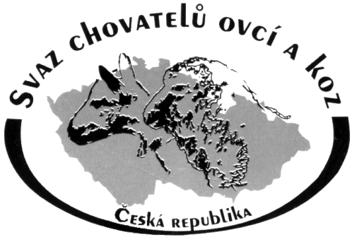

Pozvánka
na krajské členské shromáždění krajského sdružení Svazu chovatelů ovcí a koz z.s. (SCHOK z.s.) Pardubického kraje, které se koná
v pátek 16. 2. 2018 v penzionu Jagelec, prezence od 16.30 hodin,
začátek jednání v 17 hodin.
Občerstvení zajištěno!
Program:
- Krajské členské shromáždění Svazu chovatelů ovcí a koz z.s. krajského sdružení Pardubického kraje
  - Informace o činnosti krajského sdružení
  - Plán činnosti na rok 2018
  - Informace o činnosti Svazu chovatelů ovcí a koz z.s.
  - Závěr
- Pracovní seminář
  - Informace o dotační politice pro rok 2018, novinky legislativy - Ing. Vít Mareš, SCHOK z.s.
  - Změny ve šlechtitelských programech v chovu ovcí a koz a v cenách a dotacích na kontrolu užitkovosti ovcí a koz. - Ing. Vít Mareš, SCHOK z.s.
Jednání se zúčastní zástupci firmy Ketris, kteří Vám nabídnou chovatelské potřeby.

Těšíme se na Vaši hojnou účast

V Býšti dne 7. 2. 2018

MVDr. Jiří Štros
předseda krajského sdružení Pardubického kraje SCHOK z.s.

Na jednání můžete pozvat i chovatele, kteří nejsou členy našeho Svazu.
Penzion Jagelec se nachází na břehu řeky Loučné, kousek za Vysokým Mýtem, adresa: Kpt. Poplera 180, 566 01 Vysoké Mýto.
Poloha: GPS: N49°57'13", E16°11'22"

